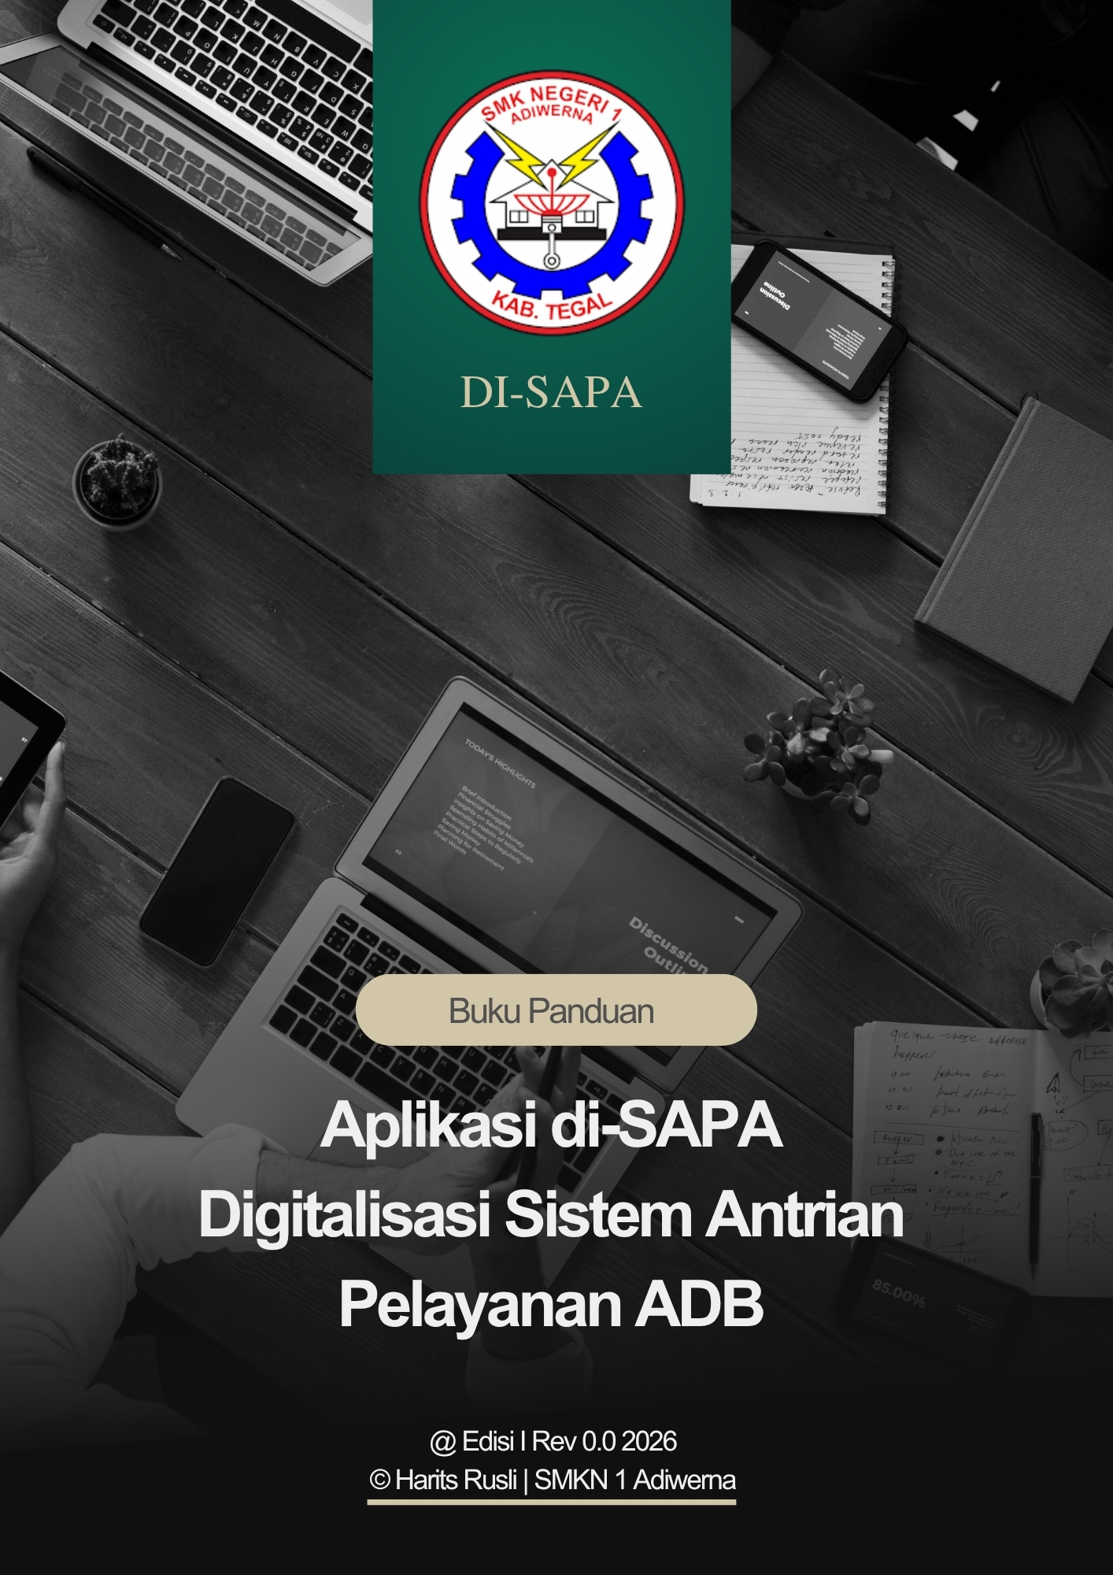
HALAMAN UTAMA APLIKASI (*untuk CPD)
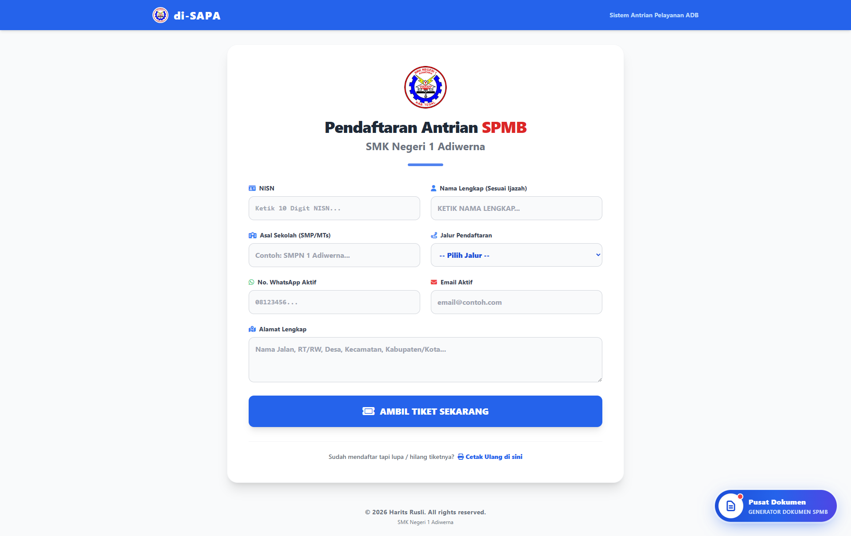
Tampilan utama
CPD mengisi form antrian untuk mendapatkan nomor antrian, qrcode, tiket juga bisa download dengan format pdf, nantinya akan digunakan untuk antrian verifikasi di SMKN 1 Adiwerna
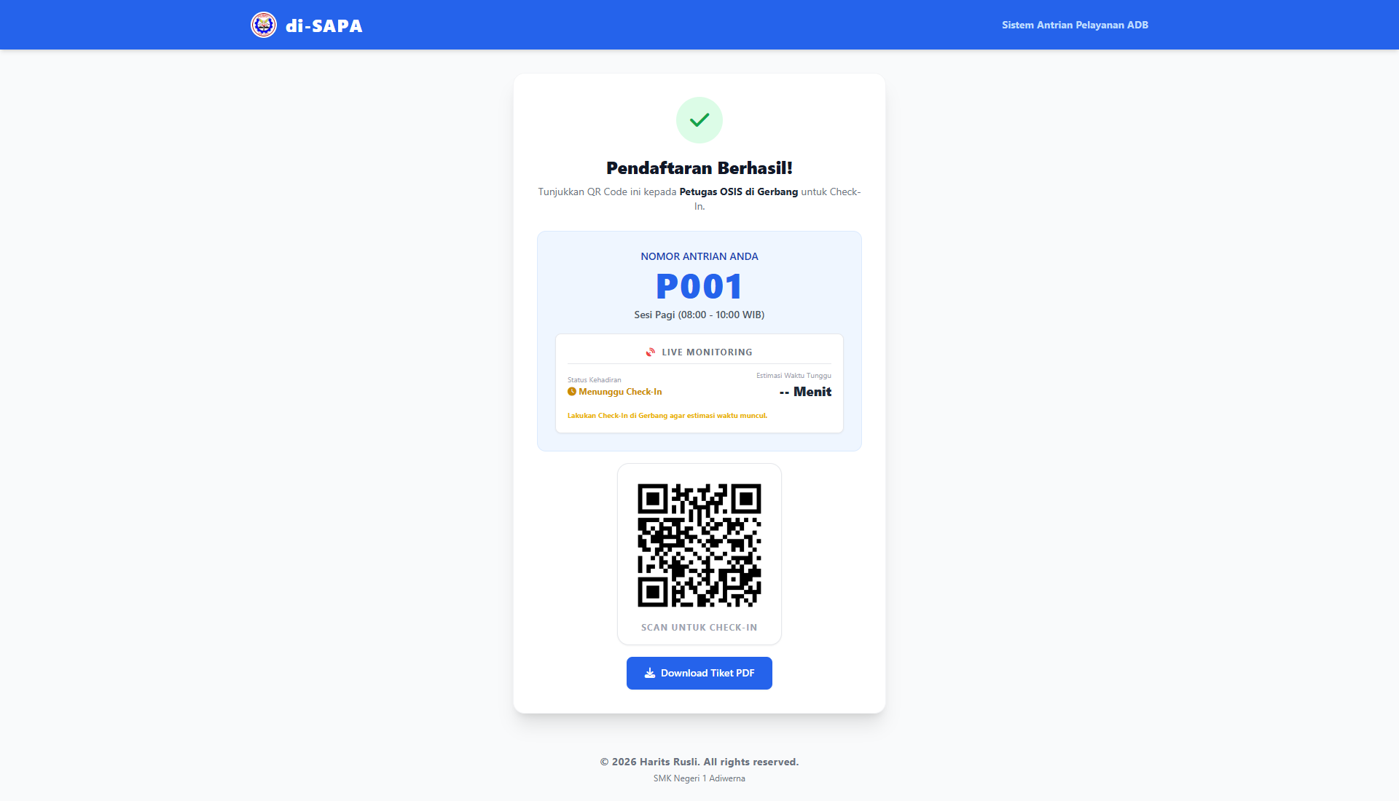
Pendaftaran Berhasil
Pada halaman pendaftaran berhasil CPD bisa memantau status secara Live Monitoring
- Menunggu Check-in : CPD belum melakukan check-in, check-in di lakukan bersama tim osis dengan melakukan scan qrcode, sekaligus pengecekan awal berkas sebelum menuju ke loket verifikasi
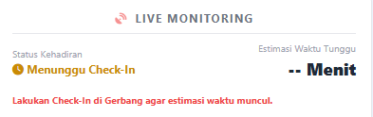
- Hadir di Lokasi : CPD sudah melakukan scan qrcode (check-in) & sudah lolos pengecekan berkas dengan tim osis, sekaligus menunjukan estimasi waktu tunggu sebelum menuju ke loket verifikasi
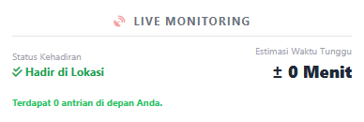
- Sedang dipanggil : CPD di panggil menuju ke loket verifikasi
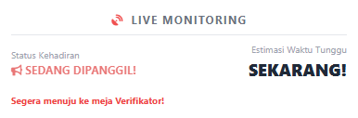
- Sedang Verifikasi : CPD proses verifikasi di loket verifikasi
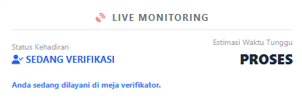
- Selesai : CPD telah selesai melakukan verifikasi di SMKN 1 Adiwerna
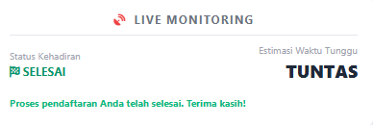
- Dilewati : CPD melewati status antrian
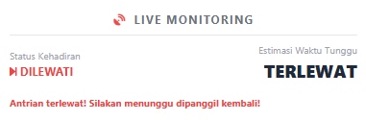

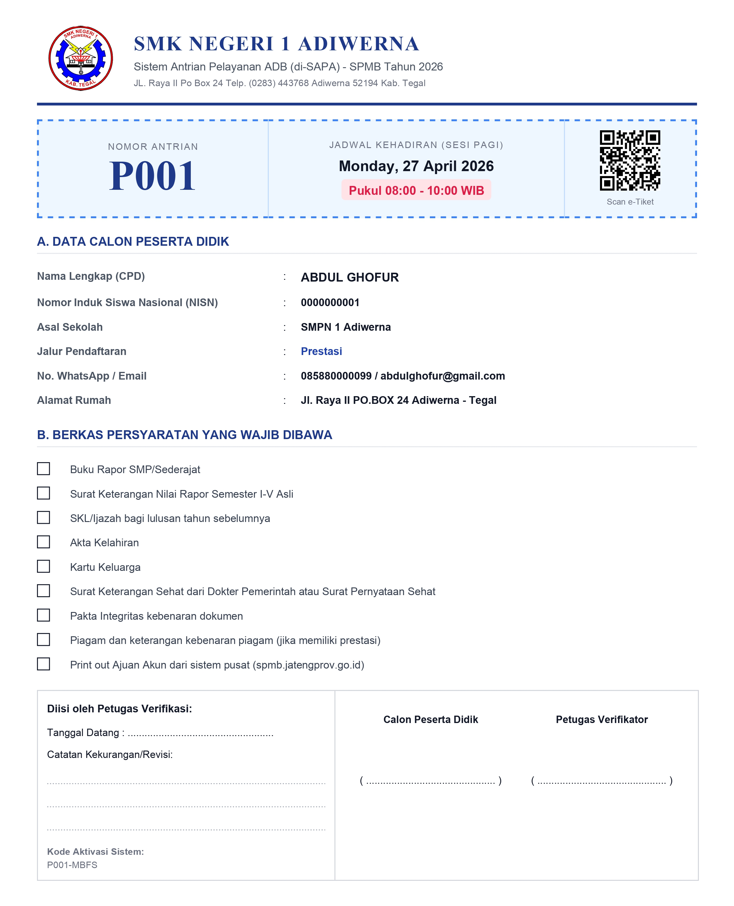
Tampilan Tiket PDF
CPD dapat melakukan download ulang tiket pdf di halaman utama, cukup memasuk NISN
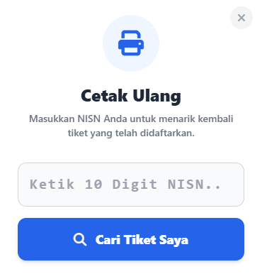
Setelah melakukan check-in, CPD WAJIB memantau layar monitor untuk menunggu dipanggil oleh petugas loket
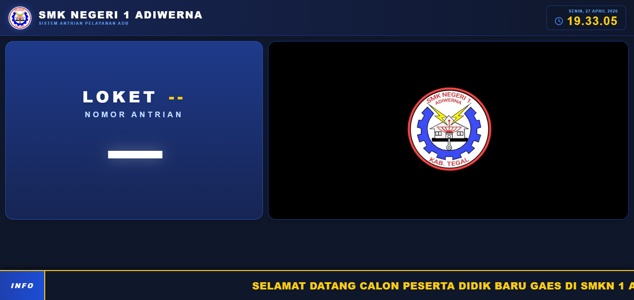
CPD dapat melakukan generate dokumen secara mandiri sesuai kebutuhan
Terdapat 4 template generator dokumen : Surat pernyatan kebenaran dokumen, surat pernyataan sehat, surat pernyataan daftar ulang, surat pernyataan ATS
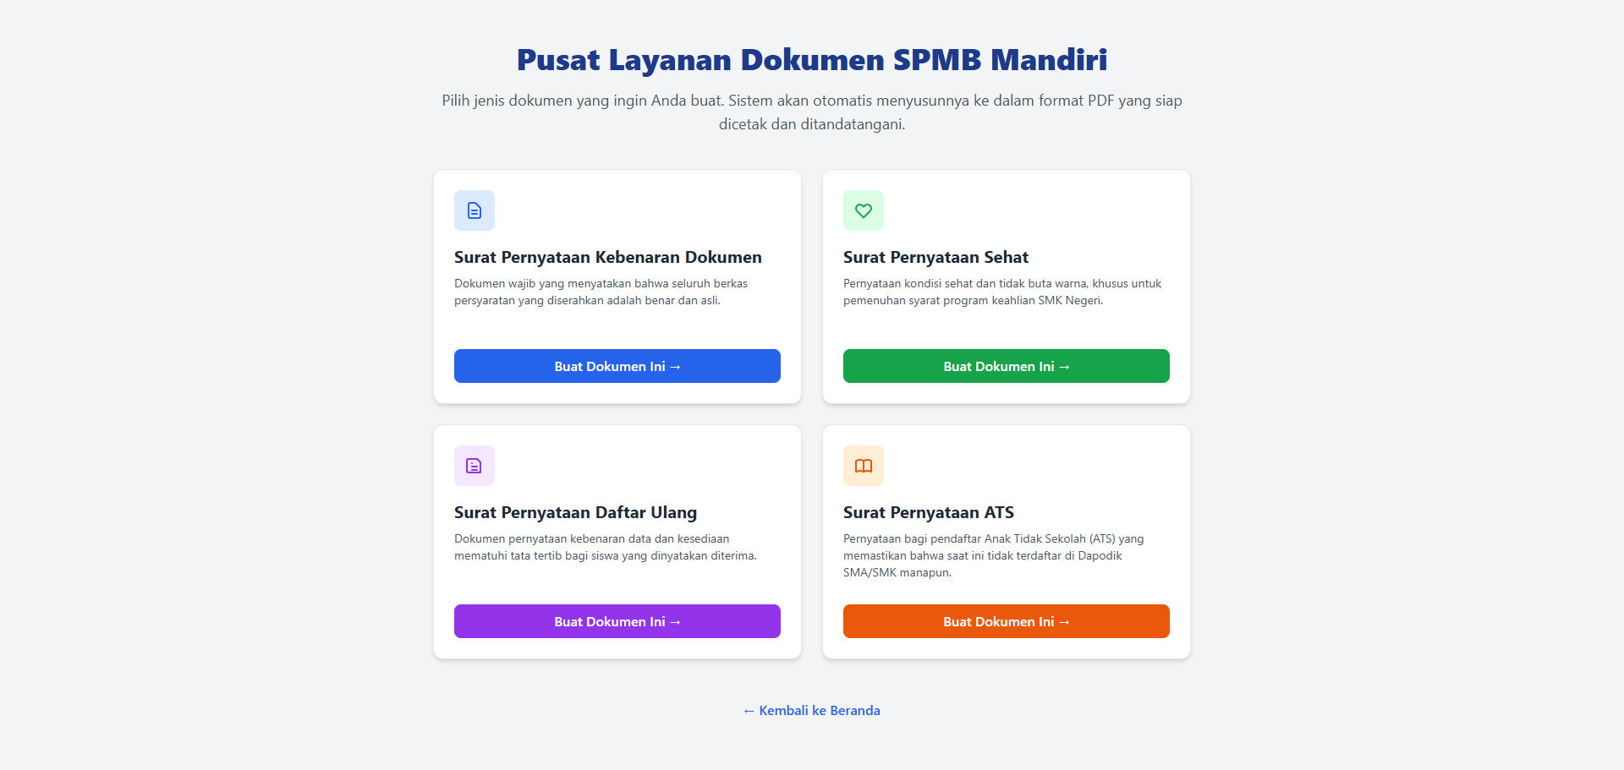

HALAMAN LOGIN (*untuk admin, loket, osis)
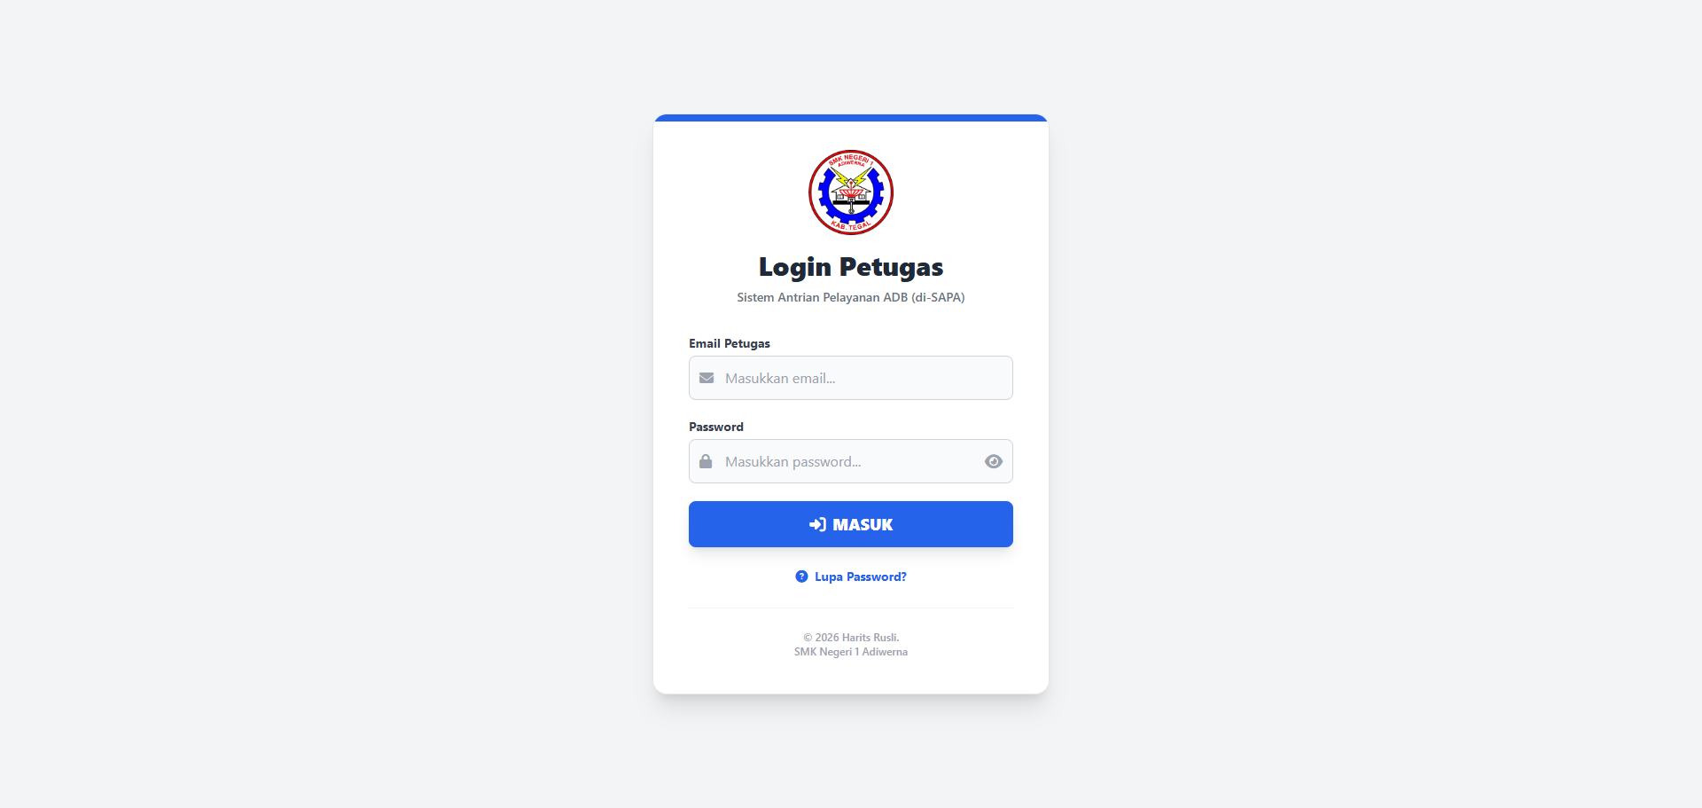
Tampilan Login
Mempunyai 3 role utama :
- Role Admin : Mengatur pengaturan sesi, pengaturan akun, pengaturan layar monitor, pantau kehadiran CPD, manajemen database
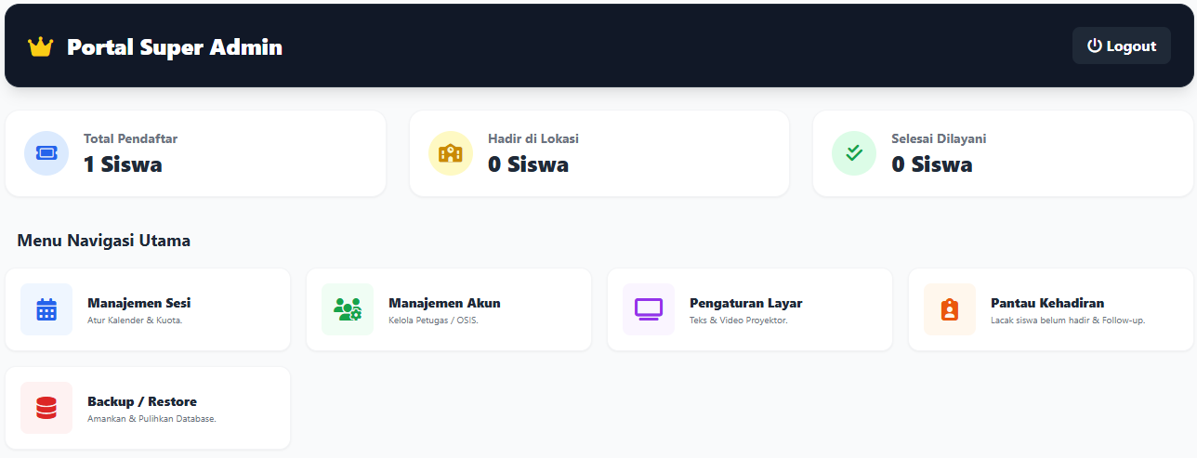
Managemen sesi : dashboard untuk mengatur sesi mulai dari tanggal, nama sesi (pagi/siang) jam mulai, jam selesai dan batas kuota harian, admin bisa menonaktifkan sesi
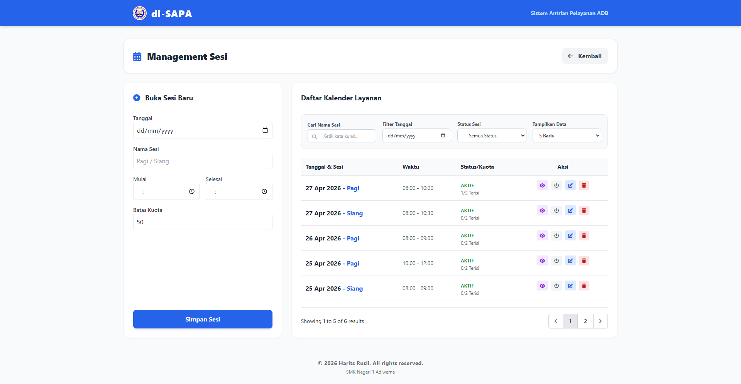
Managemen akun : dashboard untuk mengatur akun mulai dari administrator, verifikator, scanner, admin bisa menonaktifkan user
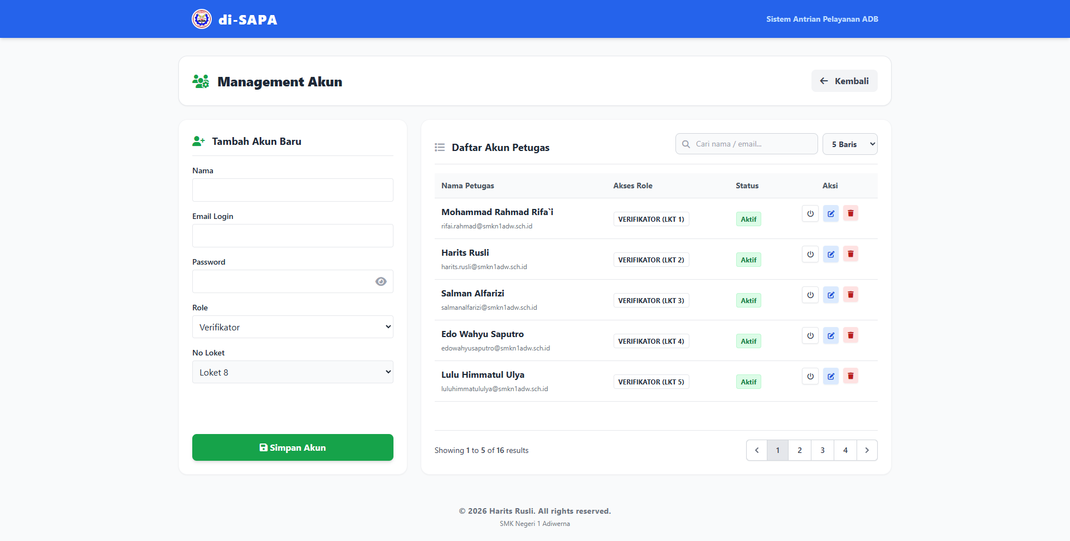
Pengaturan layar : dashboard untuk mengatur tampilan layar & suara mulai dari running text, format voice announcer, sumber video layar (youtube/lokal file .mp4), live volume (bisa mengatur volume layar dari web), pengaturan mesin suara sat pemanggilan petugas loket bisa menggunakan tipe suara AI google atau rekaman (suara custom), mengatur speed suara dan dapat mengatur pitch suara secara LIVE
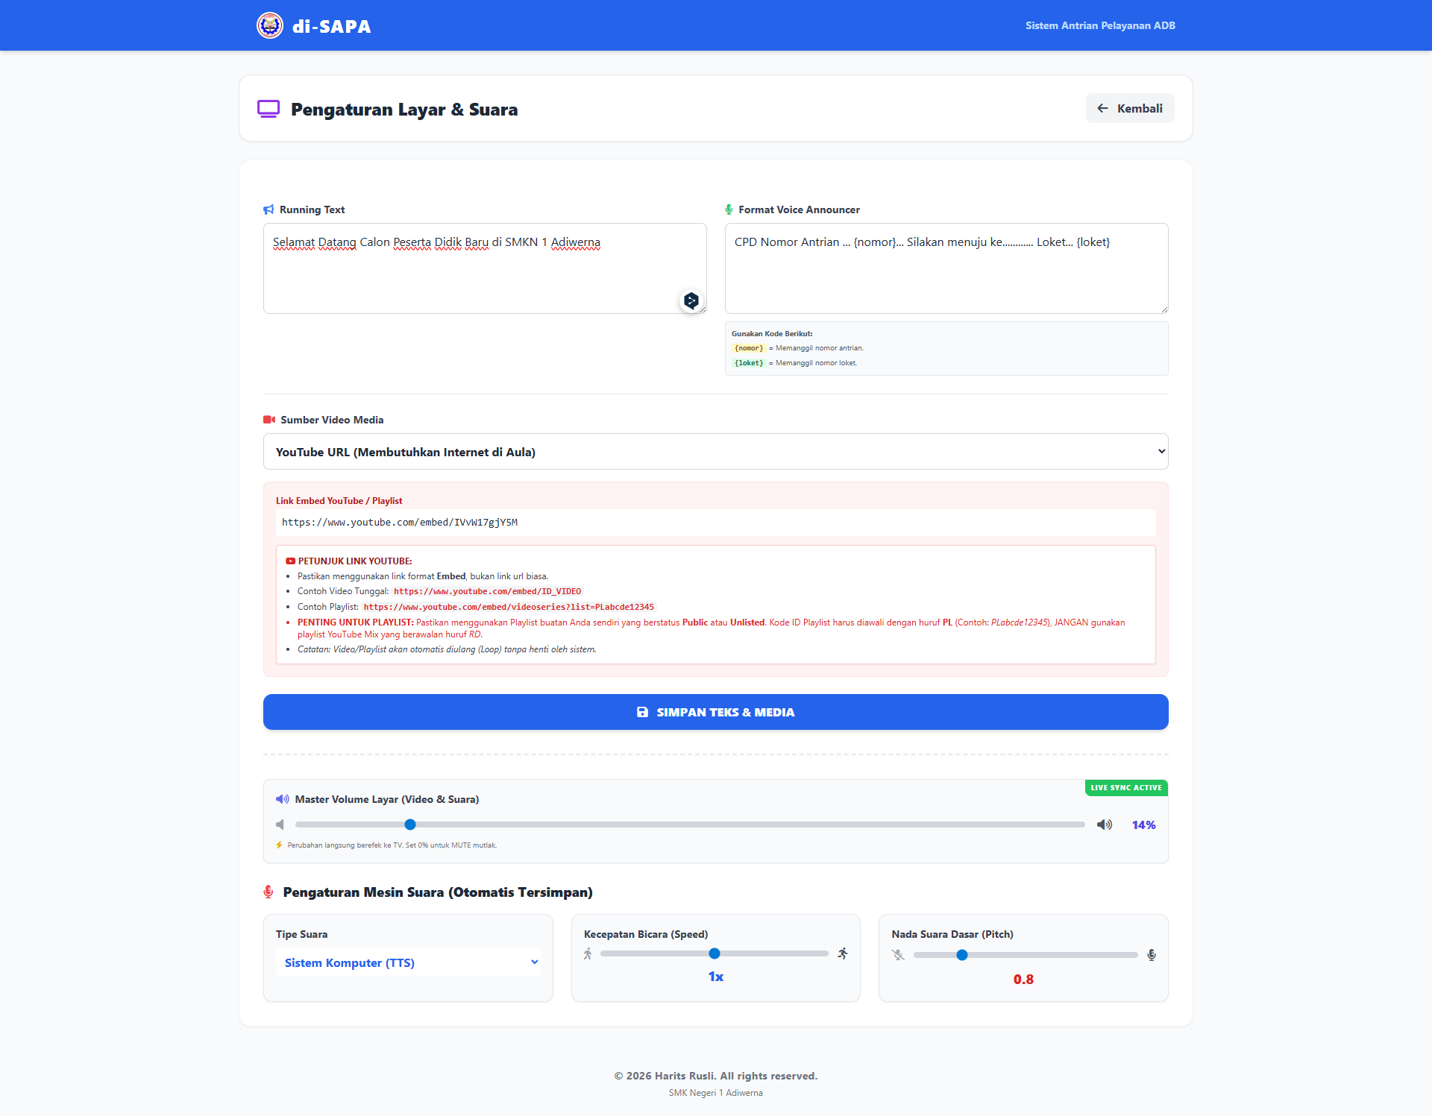
Pantau kehadiran CPD : dashboard untuk memantau kehadiran CPD yang sudah mengambil tiket antrian, terdapat 6 status yang selalu auto update sesuai status CPD (live update) yaitu menunggu check-in, hadir di lokasi, dipanggil, menghadap, selesai, dilewati, admin bisa melakukan follow up CPD ketika status menunggu check-in, selesai dan dilewati dari antrian, admin bisa melakukan mutasi jika status CPD tersebut menunggu check-in (terlewat hadir di tanggal yang sudah ditentukan, terlalu awal dari tanggal yang sudah ditentukan), admin bisa melakukan export data dalam bentuk file excel
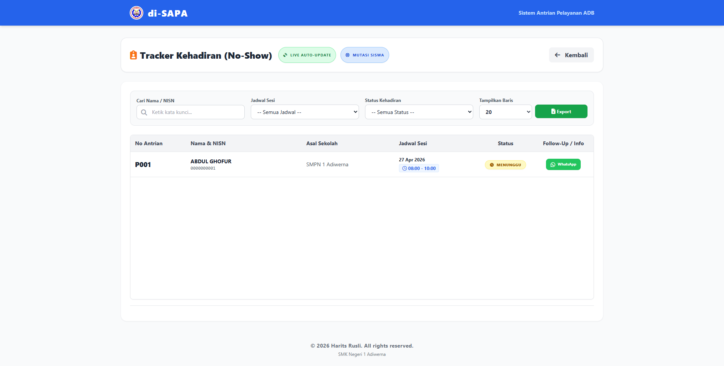
Manajemen database : dashboard untuk backup, restore dan reset database
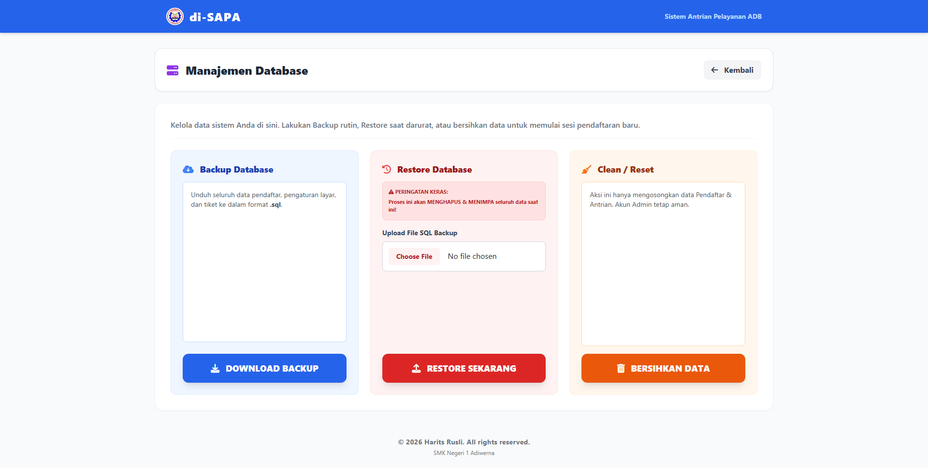
- Role Loket Verifikator : Dashboard petugas loket untuk memanggil CPD yang sudah melakukan check-in, pemanggilan CPD maks 3x, antrian CPD auto update data, data akan bertambah seiring datangnya CPD yang sudah check-in, jika CPD belum check-in/hadir nama tidak akan muncul pada dashboard ini, petugas loket bisa melakukan mutasi jika status CPD tersebut menunggu check-in (terlewat hadir di tanggal yang sudah ditentukan, terlalu awal dari tanggal yang sudah ditentukan)
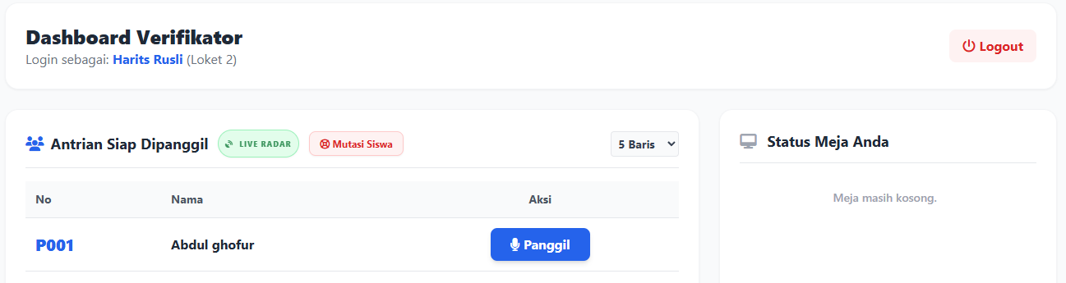
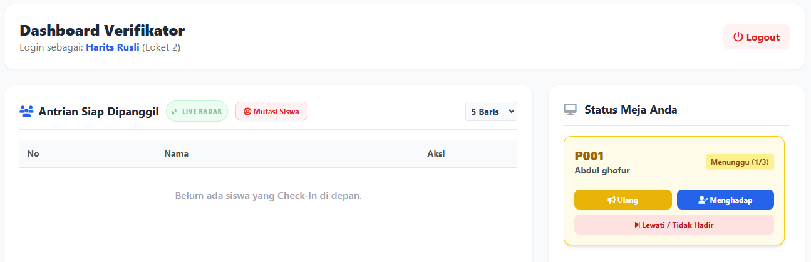
- Scanner Osis : Dashboard tim osis guna untuk scan qrcode CPD (check-in), klik Mulai Kamera untuk membuka kamera


